Analisi delle Prestazioni di un Autofficina

Progetto del corso “*Performance Modeling of Computer Systems and Networks”*

Tummolo Gabriele Matricola 0283629

Sommario

**Introduzione** 1

**Modello Concettuale** 2

**Modello delle Specifiche** 3

**Modello computazionale** 3

**Calcolo valori teorici** 3

**Verifica** 4

**Validazione** 5

**Progettazione della simulazione & simulazione** 5

**Analisi Transiente** 7

**Analisi Stazionaria** 8

**Conclusione** 9

# **Introduzione**

Questa relazione riassume il lavoro svolto per il progetto del corso di *Performance Modelling of Computer Systems and Networks*, tenuto dalla prof.ssa Vittoria De Nitto Personè al primo anno del Corso di Laurea Magistrale in Ingegneria Informatica presso l’Università Roma Tor Vergata. Il progetto consiste in un’analisi del tempo di servizio di un’autofficina.

Per lo sviluppo del progetto sono stati seguiti i passi dell’algoritmo 1.1.1 e 1.1.2 del libro di testo *Discrete-Event Simulation: A First Course*.

Un’autofficina offre servizi di riparazione/manutenzione per sole automobili. La riparazione/manutenzione di un veicolo può essere realizzata mediante l’ausilio di un ponte, che è una struttura grazie alla quale è possibile sollevare l’automobile così da facilitare le operazioni di ispezione e poi procedere con la manutenzione nel modo più efficiente garantendo maggiore sicurezza ed ergonomia al meccanico.

Nelle autofficine, in generale, ci sono più ponti che consentono di servire più clienti contemporaneamente. Inoltre, ci possono essere 2 tipi di clienti:

* Clienti che conoscono già il problema del veicolo (Esempio Tagliando, ovvero cambio olio e sostituzione filtri d’aria e olio), questi ricadono nel caso delle **manutenzioni ordinarie**
* Clienti che non conoscono il problema del veicolo e che quindi richiedono una prima fase di **diagnosi**, nella quale il veicolo dovrà prima essere ispezionato dal meccanico che procederà con l’individuazione della causa del problema, questi ricadono nel caso delle **manutenzioni straordinarie**

Si è quindi creato un simulatore Next-Event per simulare le prestazioni dell’autofficina e studiare il tempo medio di risposta.

In questo caso di studio ci sono numerose variabili da tenere in considerazione, in quanto una manutenzione ordinaria, in termini di tempo di servizio, può variare da veicolo a veicolo.

Il flusso di automobili in ingresso nell’autofficina può variare anche dal periodo (in inverno ci sono meno automobili e in estate più automobili).

Quindi il modello preso in considerazione fa riferimento al periodo estivo poiché è quello che fa registrare un flusso d’ingresso maggiore.

L’obiettivo dello studio è quello di dimensionare correttamente il sistema, ovvero trovare il numero minimo di ponti in modo tale da avere un costo minimo e un tempo medio di servizio inferiore ad 12 ore (dato ottenuto da interviste telefoniche, oltre questo valore si crea un disagio al cliente), che sono equivalenti ad un giorno e mezzo di lavoro, dato che gli orari che vengono osservati dalle autofficine sono i seguenti:

* 8:30 - 12:30 Mattina
* 14:30 – 18:30 Pomeriggio

Tutti i dati utilizzati nel simulatore e presentati di seguito sono stati ottenuti tramite interviste telefoniche.

# **Modello Concettuale**

Il modello concettuale è riportato nella figura 1:

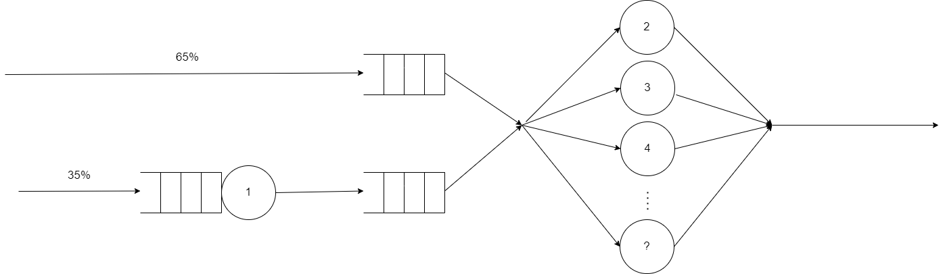

Figura 1 Modello concettuale Autofficina

Il servente 1 rappresenta il servizio di diagnosi, ovvero il servizio che permette al meccanico di individuare il problema del veicolo per poi successivamente procedere con la riparazione.

Gli altri serventi rappresentano i ponti all’interno della struttura, dove viene fatta la riparazione effettiva del veicolo. Quindi l’autofficina è stata modellata come una rete di Jackson al cui interno abbiamo un Multi-server con due code di priorità (Priorità astratta).

Il flusso totale di ingresso nel sistema viene ripartito per il 65% nella prima coda e 35% nella seconda coda.

Ogni servente (meccanico specializzato che opera su un ponte o effettua le diagnosi) può trovarsi in due differenti stati:

* libero
* occupato

Le variabili di stato sono le seguenti:

* Queue[i], indica il numero di veicoli in coda, abbiamo 3 code
  + Coda **diagnosi**
  + Coda automobili per **manutenzione ordinaria**
  + Coda automobili per **manutenzione straordinaria**
* N_Ponti che rappresenta il numero di ponti in autofficina

# **Modello delle Specifiche**

Per la costruzione del modello delle specifiche sono stati utilizzati i parametri con i seguenti valori:

* Tempo di inter-arrivo Esponenziale con parametro λ = 0.5 automobili/ora
* Tempo di servizio (ponte) Esponenziale con parametro μp = 0.2 automobili/ora
* Tempo di servizio (diagnosi) Esponenziale con parametro μd = 1.66 automobili/ora

In un periodo di maggiore afflusso (periodo estivo) ci si aspetta in una giornata lavorativa circa 4 veicoli ogni 8 ore.

Abbiamo i seguenti valori dei tempi medi di servizio:

* E(Sp) = 5 ore (tempo impiegato in media per effettuare una riparazione/manutenzione)
* E(Sd) = 35 minuti (tempo impiegato in media per effettuare una diagnosi)

Le singole code adottano una disciplina di servizio FIFO.

# **Modello computazionale**

Il modello in questione fa riferimento al codice scritto e utilizzato per effettuare la simulazione, si tratta di un codice scritto in linguaggio C.

Per potere creare il file eseguibile bisogna prima compilare il codice tramite il comando *make all,* dopo la compilazione è possibile avviare la simulazione tramite il comando *./Autofficina.o*.

Nella prima fase della simulazione viene chiesto di inserire il seed, questo permette di garantire la riproducibilità della simulazione e quindi avere una maggiore variabilità dei risultati.

Gli altri parametri quali ad esempio λ, *μp*, *μd*, *N_Ponti* e *STOP* non possono essere modificati a run-time, ma bisogna modificare il file e ricompilare nuovamente per aggiornarli.

Il simulatore permette di stimare il valore del caso di studio, tempo medio di servizio.

L’immagine che segue rappresenta un esempio dei risultati della simulazione.

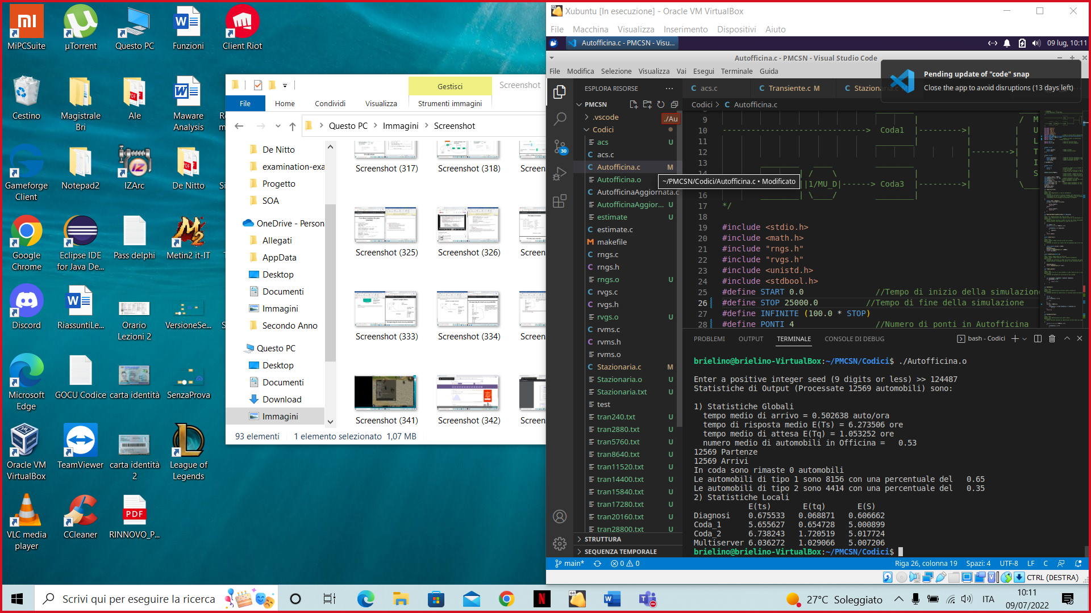

Figura 2 Esempio risultati simulazione

# **Calcolo valori teorici**

Per confrontare i valori della simulazione con quelli prodotti dal modello teorico sono state utilizzate le seguenti formule:

E(Sp) =

E(Sp_i) =

E(Sd) =

ρ =

ρd =

ρ1 = ρ*0.65

ρ2 = ρ*0.35

PQ1 = Erlang(ρ1) = *

PQ = Erlang(ρ) = *

E(Tq_Diagnosi) =

E(Ts_Diagnosi) = E(Tq_Diangosi) + E(Sd)

E(Tq_Multiserver) = 0.65* + 0.35*

E(Ts_Multiserver) = E(Tq_Multiserver) + E(Sp_i)

La formula per il calcolo del tempo di risposta del sistema è stata calcolata nel modo che segue in quanto il modello rappresenta una rete di Jackson.

E(Ts) = 0.35 * E(Ts_Diagnosi) E(Ts_Multiserver)

Per il calcolo di questi valori e della metrica E(Ts) è stato scritto il file *ValoriTeorici.c* che permette di calcolare velocemente il valore corretto.

# **Verifica**

Questo passo è molto importante in quanto permette di valutare la correttezza del simulatore, in particolare sono stati calcolati i valori delle metriche e confrontati con i valori teorici. Avviato il file della simulazione con un tempo di esecuzione molto alto (30000 ore) impostando un punto di inizio casuale, è stato utilizzato il seed = 12345678.

Per la verifica il parametro dello studio (numero di ponti) è stato fissato a un valore pari a 3.

I risultati del simulatore sono stati confrontati con i valori teorici calcolati utilizzando le formule riportate nel paragrafo *Calcolo valori teorici*, e vengono rappresentati nella seguente tabella:

|  |  |  |
| --- | --- | --- |
| **Statistica** | **Valore Simulazione** | **Valore Teorico** |
| E(SDiagnosi) | 0,588336 | 0,602410 |
| E(Tq_Diagnosi) | 0,062795 | 0,070991 |
| E(TS_Diagnosi) | 0,651131 | 0,673401 |
| E(SMultiserver) | 4,964425 | 5,000000 |
| E(Tq_Multiserver) | 7,023749 | 6,032495 |
| E(TS_Multiserver) | 11,988174 | 11,032495 |
| E(Ts) | 12,214634 | 11,268185 |

Tutti i valori presenti in tabella hanno come unità di misura ore.

Come si può notare dalla tabella i valori della simulazione non si discostano molto dai valori teorici, in particolare il tempo medio di risposta (ultimo valore della tabella) differisce del valore teorico di un valore inferiore a 1 ora che corrisponde ad un errore dell’8%.

# **Validazione**

Questo passo permette di verificare se il simulatore è rappresentativo del sistema reale.

È stato eseguito più volte il simulatore variando i parametri λ, *μp*, *N_Ponti* verificando che siano state rispettate le seguenti condizioni:

* Con l’aumento di λ il tempo di risposta del sistema aumenta
* Con l’aumento di *μp* il tempo di risposta del sistema diminuisce
* Aumentando *N_Ponti* il tempo di risposta del sistema diminuisce

Per tutte le simulazioni è stato fissato il seed a 12345678.

La tabella rappresenta i risultati ottenuti facendo variare un parametro per volta.

|  |  |  |  |
| --- | --- | --- | --- |
| **LAMBDA** | **MU** | **Numero Ponti** | **E(TS)** |
| **0,5** | 0,2 | 3 | 12,214634 |
| **0,6** | 0,2 | 3 | 74,187589 |
| 0,5 | **0,3** | 3 | 4,200929 |
| 0,5 | **0,4** | 3 | 2,893702 |
| 0,5 | 0,2 | **4** | 6,173851 |
| 0,5 | 0,2 | **5** | 5,379298 |

Come si evince dalla seguente tabella le condizioni sopra vengono rispettate; quindi, il simulatore è conforme con un sistema reale.

# **Progettazione della simulazione e simulazione**

Per individuare il numero minimo di ponti che permette di avere un tempo medio di risposta inferiore alle 12 ore è stato utilizzato il simulatore variando il parametro *N_Ponti*.

Per la simulazione sono stati fissati i valori λ, *μp* e *STOP* che indica il tempo di fine simulazione.

Il valore di *STOP* è stato fissato al valore 30000 ore.

Ogni simulazione con un determinato valore di *N_Ponti* è stato eseguito 8 volte con 8 diversi seed.

Si è iniziati a considerare un numero di ponti pari a 3 in quanto con valori minori di 3 l’utilizzazione è maggiore di 1 (ρ > 1).

I risultati sono stati rappresentati nella seguente figura e nella tabella successiva:

Figura 3 il grafico rappresenta il valore di E(Ts) in corrispondenza di 8 diverse simulazioni con il numero di ponti da 3 a 6

|  |  |  |
| --- | --- | --- |
| **Seed** | **Numero Ponti** | **E(Ts)** |
| 10 | 3 | 12,1207 |
| 20 | 3 | 12,5916 |
| 30 | 3 | 11,9463 |
| 40 | 3 | 12,3512 |
| 50 | 3 | 11,5493 |
| 60 | 3 | 11,5687 |
| 70 | 3 | 13,2283 |
| 80 | 3 | 11,9071 |
| 10 | 4 | 6,2132 |
| 20 | 4 | 6,3906 |
| 30 | 4 | 6,2672 |
| 40 | 4 | 6,4468 |
| 50 | 4 | 6,1514 |
| 60 | 4 | 6,2262 |
| 70 | 4 | 6,3659 |
| 80 | 4 | 6,2186 |
| 10 | 5 | 5,4868 |
| 20 | 5 | 5,5631 |
| 30 | 5 | 5,4557 |
| 40 | 5 | 5,5089 |
| 50 | 5 | 5,4768 |
| 60 | 5 | 5,4664 |
| 70 | 5 | 5,5177 |
| 80 | 5 | 5,5091 |
| 10 | 6 | 5,2898 |
| 20 | 6 | 5,3339 |
| 30 | 6 | 5,2716 |
| 40 | 6 | 5,2971 |
| 50 | 6 | 5,2814 |
| 60 | 6 | 5,2865 |
| 70 | 6 | 5,2873 |
| 80 | 6 | 5,3243 |

Come si nota dalla figura 3 passando da 3 a 4 ponti dimezziamo il tempo di risposta passando da circa 12 ore a 6 ore, definendo così il valore minimo di ponti necessari per avere un tempo di risposta minore di 12 ore.

# **Analisi Transiente**

Per effettuare lo studio dell’analisi transiente è stato utilizzato il meccanismo delle repliche. Nello specifico dopo aver fissato il seed = 12345678 è stato avviato il simulatore utilizzando diversi tempi di simulazione, in particolare i tempi variano da 240 ore a 460800 ore.

Il file utilizzato per effettuare questo tipo di analisi è *Transiente.c*. I risultati delle simulazioni vengono salvati su file specifici che successivamente sono stati utilizzati per creare gli intervalli di confidenza al 95%. Per ogni tempo sono state utilizzate 50 repliche, ogni replica produce una stima di E(Ts) indipendente dalle altre.

Per mantenere l’indipendenza tra le diverse repliche sono state inizializzate tutte le variabili ai valori iniziali, questo è stato fatto ad ogni replica.

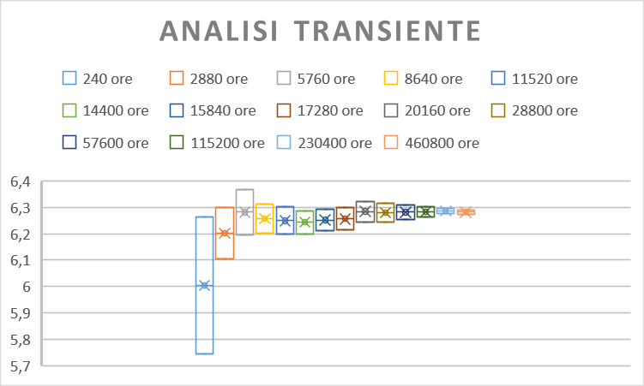

Figura 4 grafico dell'analisi transiente che mostra gli intervalli di confidenza al 95% per i diversi tempi di esecuzione considerati

Come si può notare dalla figura il sistema inizia a stabilizzarsi dopo circa 28800 ore, infatti, con valori maggiori di 28800 il tempo di risposta del sistema rimane stabile intorno al valore 6,28 ore che è molto inferiore alle 12 ore.

Sono stati riportati in tabella anche i valori degli intervalli di confidenza.

|  |  |  |
| --- | --- | --- |
| **Tempo simulazione (ore)** | **Valore medio** | **Ampiezza** |
| 240 | 6,00387 | 0,259217 |
| 2880 | 6,202912 | 0,097803 |
| 5760 | 6,281832 | 0,085153 |
| 8640 | 6,258102 | 0,054944 |
| 11520 | 6,249373 | 0,051995 |
| 14400 | 6,244062 | 0,043642 |
| 15840 | 6,25224 | 0,040385 |
| 17280 | 6,25626 | 0,042694 |
| 20160 | 6,284647 | 0,039023 |
| 28800 | 6,280053 | 0,035522 |
| 57600 | 6,281763 | 0,02789 |
| 115200 | 6,282965 | 0,020522 |
| 230400 | 6,286874 | 0,010935 |
| 460800 | 6,28237 | 0,007742 |

Successivamente si è passati allo studio dello stato stazionario utilizzando il metodo dei Batch Means, con il fine ultimo di valutare il comportamento del sistema quando si raggiunge la stazionarietà eliminando il problema del bias dovuto alle condizioni iniziali.

# **Analisi Stazionaria**

Come detto alla fine del capitolo precedente l’analisi stazionaria è stata affrontata utilizzando il metodo dei Batch Means. È molto importante scegliere la dimensione dei Batch (B) e il numero di Batch (K), per fare ciò sono state osservate le seguenti linee guida:

* B > 1
* K ≥ 32
* N = B*K (identifica il numero di Veicoli da processare)
* Banks, Carson, Nelson, and Nicol (2001, page 438) scegliere B in modo tale che l’autocorrelazione tra i Batch Means sia minore di 0.2

Come visto nell’analisi transiente si raggiunge uno stato stazionario a circa 28800 ore nel quale vengono processati circa 15000 veicoli, ottenendo così i seguenti valori:

* N = 15000
* K = 64
* B = 234

Si può notare che le prime 2 linee guida sono rispettate, per verificare la quarta linea guida è stato utilizzato il file *acs.c* che ha permesso di ottenere l’autocorrelazione campionaria tra i batch means con lag j=1; il valore di autocorrelazione ottenuto è 0.073 che è inferiore al valore limite 0.2.

Il file utilizzato per effettuare l’analisi è *Stazionaria.c*.

Per effettuare l’analisi come nei casi precedenti è stato fissato il seed = 12345678 e sono stati calcolati 10 diversi intervalli di confidenza al 95% modificando gli stream, i risultati sono stati graficati nella figura successiva.

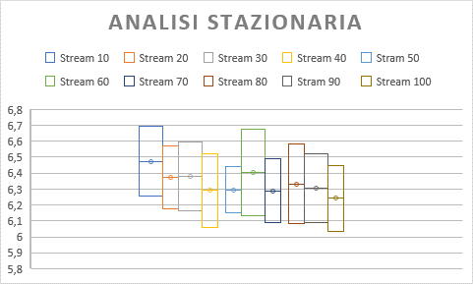

Figura 5 grafico dell'analisi stazionaria con i diversi intervalli di confidenza al 95% in riferimento a differenti stream

Dalla figura 5 si può notare che il 90% degli intervalli prendono il valore stimato 6,28 ore. Questo si evince in maniera più evidente dalla tabella sottostante che racchiude tutti i valori degli intervalli calcolati.

|  |  |  |
| --- | --- | --- |
| **Stream** | **Valore medio** | **Ampiezza** |
| 10 | 6,47504 | 0,21958 |
| 20 | 6,372424 | 0,197718 |
| 30 | 6,380599 | 0,217066 |
| 40 | 6,291207 | 0,230437 |
| 50 | 6,295858 | 0,144957 |
| 60 | 6,405102 | 0,270862 |
| 70 | 6,289456 | 0,198234 |
| 80 | 6,332941 | 0,247468 |
| 90 | 6,302936 | 0,216276 |
| 100 | 6,240814 | 0,204697 |

# **Conclusione**

L’obiettivo ultimo del progetto era di individuare il numero minimo di ponti in un’autofficina per avere tempo di risposta inferiore alle 12 ore, il numero minimo permette di avere anche la spesa minima per raggiungere questo obiettivo. La spesa comprende l’acquisto dei ponti (circa 2000 € ogni ponte) più gli stipendi dei meccanici specializzati per ogni ponte (circa 1500 € al mese).

La soluzione proposta prevede di utilizzare 4 ponti affrontando così una spesa di 8000 € più le spese mensili per i meccanici, questo fa si di garantire al cliente un livello di servizio che consente di avere l’auto riparata in meno di 12 ore che è il tempo massimo che i clienti intervistati sono disposti ad aspettare.